EXPLORAMUNT VIAJE A MALLORCA – DESCENSO DE BARRANCOS
LOS BARRANCOS DE LA ISLA - NIVEL FÀCIL/MEDIO
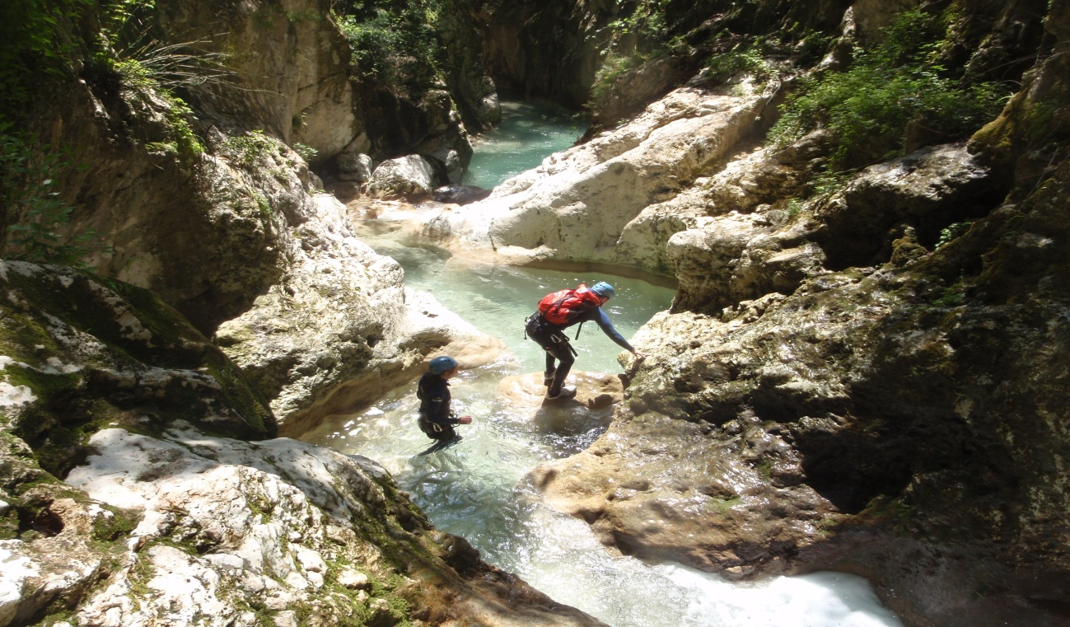
5 Días | Nivel fácil/medio | Fecha próxima salida: 29/03 | Precio: 640€
Ver condiciones más abajo
Saltos, rápeles, agua y roca. Os proponemos un viaje dedicado al descenso de algunos de los más bellos y divertidos barrancos de Mallorca, con 4 rutas de una dificultad creciente, empezando por el más asequible y acabando por un barranco de dificultad media. De esta manera, sin experiencia previa o con ella y acompañados por un guía titulado, cualquier persona con una condición física media y que sepa nadar, puede realizar y disfrutar este deporte.
Los + Exploramunt de este programa:
-Guías de descenso de barrancos titulados y conocedores de los barrancos de Mallorca.
-Descensos abordables sin experiencia previa
-Un Barranco que acaba en el mar y salida en barca.
-Material técnico y de seguridad en perfecto estado.
-Niños a partir de 12 años aceptados

Todas las fechas 2018:

- del 28/03 al 2/04
- del 31/10 al 4/11

Todos nuestros viajes se pueden privatizar: ¿sois un grupo y queréis viajar en estas fechas o en otras que os convengan más? Sin compromiso, escríbenos y te haremos un presupuesto a medida

PROGRAMA
Día 1.- Llegada a Mallorca. A las 19h organizamos un transfer desde el aeropuerto y desde el centro de Palma hacia nuestro hotel en el Puerto de Sóller. Explicación de las actividades por el guía.
El Puerto y aeropuerto están muy bien comunicados con el centro de Palma en Bus -línea 1, con una frecuencia media cada 16 minutos, 5€ por persona- o en taxi –alrededor de 20€/taxi-. Si llegáis a Mallorca durante el día podéis dejar vuestro equipaje en la consigna situada en la estación intermodal de la Plaza España de Palma y aprovechar para visitar el casco antiguo antes de que os recojamos a las 19h en la plaza España para llevaros al Puerto de Sóller. Si no queréis esperar, también podéis ir al hotel en el Puerto de Sóller en tren, en autobús o en taxi.
Día 2.- Barranco de Coanegra.
Barranco ideal para un primer día. Hay de todo: toboganes, saltos, pequeños rápeles y hasta un rápel de 25 metros opcional para aquellos que quieran realizarlo.
Desnivel del Barranco: 150 m | 5h de actividad (contando aproximación) |  | Nivel: fácil
Desnivel total de la actividad: 250m |  | Rápel más largo: 25m

El barranco está situado en una zona de encinares que le dan un encanto único. Al realizarlo en semana santa o en otoño, nos casi aseguramos que sea acuático.

Día 3.- Barranco de Na Mora.
Pequeña joya de los barrancos de la isla, Na Mora tiene también de todo: varios saltos (ninguno obligatorio), rápeles, toboganes de varios metros… Enclavado en una zona de alto valor paisajístico, desemboca en un pequeño “fiordo” desde donde una barca, recorriendo unos kilómetros de la fantástica costa de Sóller, nos llevará hasta el Puerto de Sóller. Un barranco divertido y muy bonito; un día “mágico”.
Desnivel del Barranco: 160 m | 6h de actividad contando aproximación |  | Nivel:fácil/ medio
Desnivel total de la actividad: 450m |  | Rápel más largo: 12m

Día 4.- Torrent de Muntanya.
Un barranco en el norte de la isla, en un encinar muy bonito y con muchos pequeños rápeles. Además atraviesa una zona de karst (erosión típica de los macizos calcáreos) de las más bonitas de Mallorca. Sin duda un buen barranco de los clásicos de la isla.
Desnivel del Barranco: 250 m | 5h de actividad contando aproximación |  | Nivel:fácil/ medio
Desnivel total de la actividad: 300m |  | Rápel más largo: 15m

Día 5.- Barranco del Ofre.
Este barranco empieza en el valle del Ofre, a 750 m de altura y desciende hasta el valle de Sóller por un precioso cañón guardado por grandes paredes. Nosotros haremos su parte superior, la más deportiva. Su ambiente de montaña y las vistas durante la aproximación y el descenso lo convierten en un barranco especial. El Ofre es un barranco con muchos rápeles y alguno de ellos largo (casi 40 metros el que más). La experiencia de los tres primeros barrancos nos ayudará a realizarlo sin problemas.
Desnivel del Barranco: 240m | 6h de actividad (contando proximación) |  | Nivel: medio
Desnivel total de la actividad: 650m |  | Rápel más largo: 38m

Al acabar el barranco tendremos la posibilidad de tomar una ducha en el hotel antes del transfer hacia Palma o el aeropuerto. Estaremos en el aeropuerto sobre las 17h.
*Para las personas que tengan un vuelo o vuelta en barco el día siguiente, Exploramunt puede reservaros un hotel en la isla: en el Puerto de Sóller o en Palma por ejemplo.

Importante: El guía puede modificar el orden de los barrancos o cambiarlos por otros por razones de seguridad o de caudal de agua. En el caso de que alguno de los participantes no tenga el nivel físico adecuado, el guía puede negarle el realizar la actividad.

Alojamientos Puerto de Sóller : 4 noches en Hotel cerca del mar.

Transportes Minibús, barca para el retorno de Na Mora a Puerto de Sóller el día 3.

Guía de barrancos (Técnico deportivo de grado II en Barrancos). Priorizamos los guías locales.

Material incluido en el precio Neopreno adaptado a la temperatura del agua, arnés, bidón estanco, casco y todo el material técnico y de seguridad para descender el barranco.

Material personal que deben aportar los clientes Bañador, zapatos de deporte que se puedan mojar, ropa y zapatos de recambio, toalla.

Nivel Fácil/medio. Realizable sin experiencia previa en esta actividad. Se requiere buena forma física

Cenas No incluidas salvo la del día 4. Cerca de nuestros alojamientos hay restaurantes de todo tipo donde podéis cenar. La cena del día 4 (cena de despedida) se hace en un restaurante típico mallorquín.

PRECIO Y CONDICIONES

Precio: 640€
Incluido en el precio: alojamiento con desayuno del día 1 al día 5 (4 noches) en habitación doble compartida. Cena del día 4 en un restaurante típico mallorquín. Los transportes en Minibús y Barca que se citan en el programa. Guía de senderismo titulado. Material que se especifica en el apartado “Material incluido en el precio”

No incluido en el precio: Billete de Avión o Barco a Mallorca (podemos gestionaros también este servicio, si estáis interesados podéis pedir presupuesto al hacer la reserva). Cenas, excepto la del día 4. Picnics, Bebidas, gastos personales, propinas ni ningún servicio que no esté citado en el apartado anterior “incluido en el precio”. Tasa turística que se abonará directamente en el hotel.
RESERVAR ESTE VIAJE

Suplementos posibles:
- Habitación individual : 75 €
- Noche adicional en Palma o en el Puerto de Sóller: consultar
- Billetes de avión o barco i/v a Mallorca: consultar

